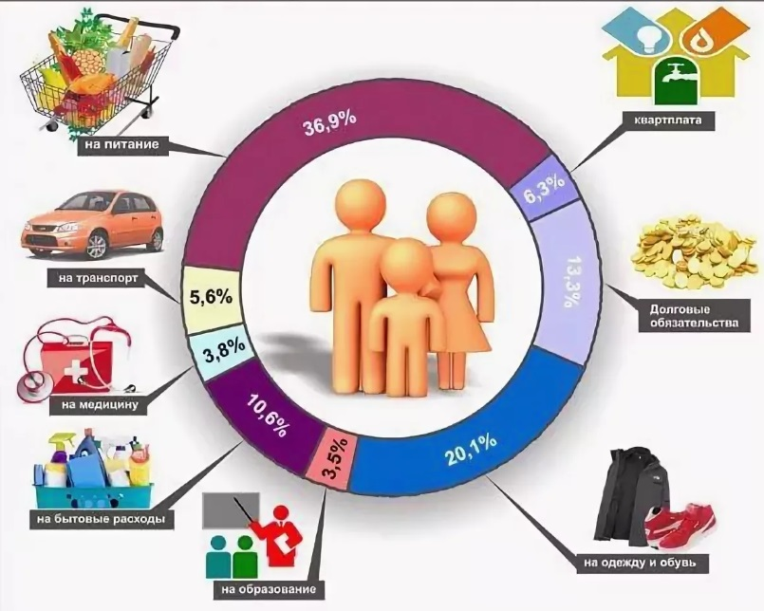**МБУК ВР «МЦБ» им. М.В. Наумова**

**Виноградненский оттдел**

«Азбука финансовой грамотности. Семейный бюджет.»

**(сценарий игровой программы)**

подготовила Мелихова Л.И.

п.Виноградный

2023г.

Задачи: Совершенствование знаний в области финансовой грамотности.

**ХОД ИГРЫ**

Библиотекарь: Здравствуйте, друзья! Сегодня мы продолжим разговор о семье, о жизни и о финансовой грамотности. На прошлом занятии мы вспомнили финансовые термины, а сегодня поговорим о том, как правильно планировать свой семейный бюджет.

И сначала вспомните, что обозначает слово "бюджет"?

А поможет вам в этом анаграмма. И так бюджет состоит из

ОДЫДОХ    и ОДЫСРАХ

Разгадали, молодцы!

А теперь продолжим игру. Вы спросите: "Почему мы играем? Ведь у нас урок." Но, новое постигается всегда лучше в ИГРЕ!

А саму игру вы найдете на нашем сайте - <https://mcb-naumova.ru/>

Начнем с 1 игры "Доходы и расходы"

Доходы могут распределяться по 3 формулам:

**Доходы = расходы**

**Доходы > расходы**

**Доходы < расходы**

Как вы думаете, какая формула является лучшей?

Конечно та, в которой доходы больше, чем расходы.

Если ваши расходы превышают доходы, что делать? Что бы ответить правильно на этот вопрос разгадайте ребус.

И там чтобы сократить расходы нужно...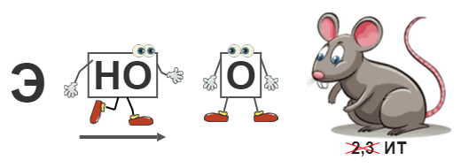

И сразу же переходим ко 2 этапу игры - "Экономия"

И так  мы уже узнали что является основными источниками доходов и расходов семейного бюджета. И на чем можно сэкономить.  Могут ли в семье появиться незапланированные расходы?

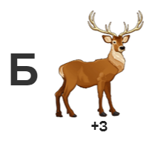Разгадайте следующие ребусы и вы узнаете, что относится к незапланированным расходам.

И

Как вы думаете, что нужно предпринять, чтобы справится с незапланированными расходами самостоятельно?

Пройдите 3 этап игры под названием "Замечательная хрюшка"

На этом наш игра - урок закончен. Но я говорю вам не прощайте, а до свидания, до новых встреч!

*В подготовке урока — игры использованы возможности:*

*приложения* *https://learningapps.org*

*генератор ребусов* [*https://rebuskids.ru/create-rebus*](https://rebuskids.ru/create-rebus)